SKLÁDÁNÍ Z PAPÍRU
NEJTĚŽŠÍ
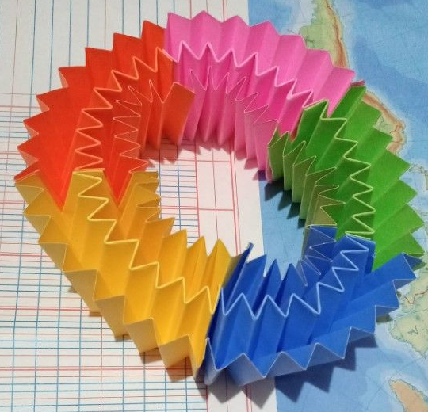Potřeby : barevné papíry (stačí 2 barvy), lepidlo
https://cz.pinterest.com/pin/804103708458608413/

NEJLEHČÍ
Potřeby : barevné papíry (stačí 2 barvy), lepidlo
https://cz.pinterest.com/pin/804103708458608296/

STŘEDNĚ TĚŽKÉ
https://cz.pinterest.com/pin/702209766887393448/
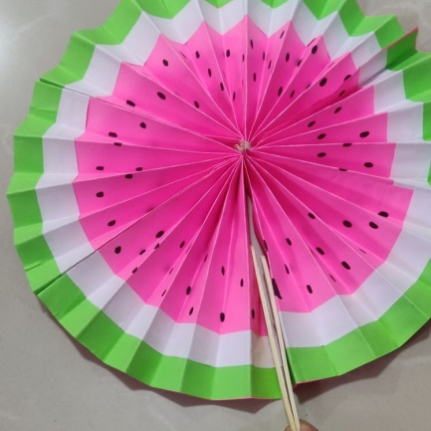 Potřeby : barevné papíry (stačí 2 barvy), lepidlo, 2 dřevěné špachtle (třeba od nanuků)

